Муниципальное бюджетное дошкольное образовательное учреждение «Детский сад общеразвивающего вида № 328» городского округа Самара

Образовательный маршрут для родителей

“Гимнастика”

Выполнила воспитатель
первой квалификационной категории
Болгова Галина Александровна

Уважаемые родители!

Предлагаю вашему вниманию образовательный маршрут, который позволит Вам в домашних условиях расширить и закрепить знания ваших детей о важности физкультуры и расширить их представления о таком виде спорта как гимнастика.
Если предложенная мною тема вас увлечёт – в заключении я расскажу, где вы сможете познакомиться с гимнастикой ещё ближе.
Шаг 1. Основа здоровьесбережения.
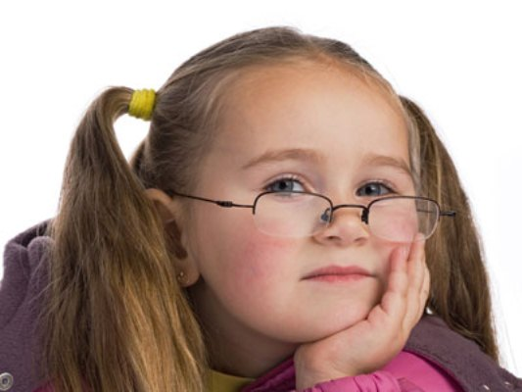
Здоровье – ценность не только для каждого человека, но и для общества в целом. Современное дошкольное образование требует от детей значительных физических и психических усилий. Статистика последних лет безжалостна – в течение 10-15 лет сохраняется тенденция ухудшения здоровья детей. Отклонения в состоянии здоровья отмечаются более чем у 70% детей в возрасте от 4 до 17 лет. В связи с этим проблему следует рассматривать в широком социальном аспекте.
Хочется поделиться с вами ссылочкой на ряд интересных статей о здоровьесбережении деток: http://sad60.edusite.ru/p22aa1.html
Если человек – маленький или большой – принимает решение следить за своим здоровьем или здоровьем своего ребёнка – перво-наперво необходимо принять три аспекта здорового образа жизни:
* личную гигиену;
* правильное питание;
* физкультуру.
Взрослому человеку не нужно объяснять важность этих аспектов, а обратить на них внимание детей нам помогут смешарики!
http://www.youtube.com/watch?v=k9l7IMby5gI
Шаг 2. Гимнастика
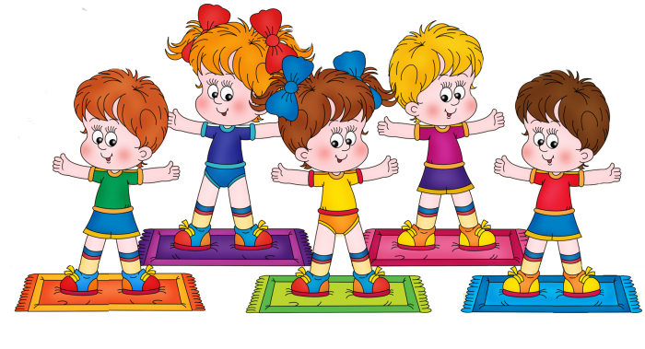
В системе физического воспитания гимнастике принадлежит ведущая роль в деле укрепления здоровья. Гимнастика – одно из наиболее массовых и доступных средств физического воспитания человека. Её значение обусловлено эффективностью воздействия на организм занимающихся, доступностью и разнообразием средств. Овладение методикой обучения гимнастическим упражнениям, а также общеразвивающими и прикладными упражнениями, отдельными спортивными навыками, вооружает детей очень важными знаниями, умениями и навыками.
Освоить гимнастические упражнения можно в домашних условиях. Прекрасно, если заниматься будет вся семья – это не только укрепит ваше здоровье, но и сплотит вас таким интересным общим делом!
http://www.youtube.com/watch?v=cb2FF-Rje_0
Если дома не находится времени или желания заниматься гимнастикой – то в большом городе не составит труда найти специальные секции для дошкольников, которые подарят вашему ребёнку интересные занятия в группе сверстников под руководством опытного тренера, а вам – час тишины и отдыха после трудового дня! http://www.youtube.com/watch?v=dJJB7_8luPk

Шаг 3. Спортивная гимнастика
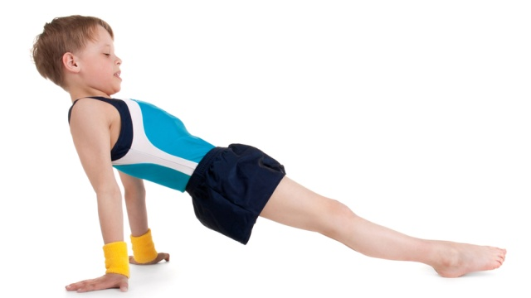
Спортивная гимнастика — вид спорта, включающий соревнования на гимнастических снарядах, в вольных упражнениях и в опорных прыжках.
В современной программе гимнастического многоборья:
для женщин — на брусьях разной высоты, бревне, в опорных прыжках, вольных упражнениях;
для мужчин — в вольных упражнениях, опорных прыжках, на коне, кольцах, брусьях и перекладине.
Выполнение упражнений оценивается по 10-балльной системе.
Получить представление о спортивной гимнастике вашему ребёнку поможет милая девочка Святослава http://www.youtube.com/watch?v=YBFYxqSlQ4g
Для тех, кто особенно заинтересовался гимнастикой и перед встречей с ней желает поподробнее ознакомиться с теорией, очень рекомендую посетить сайт http://sportgymn.net.ru/

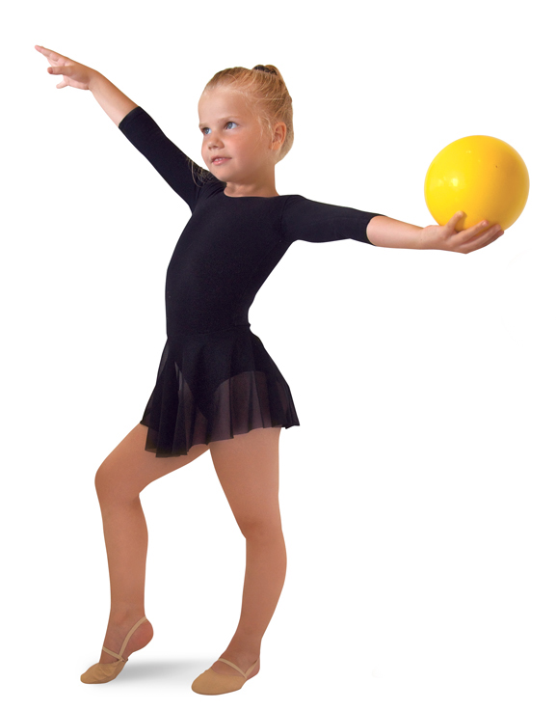
Шаг 4. Художественная Гимнастика
Художественная гимнастика - вид спорта, соревнования женщин в выполнении под музыку комбинаций из различных пластичных и динамичных гимнастических и танцевальных упражнений как с предметом (лентой, мячом, обручем, скакалкой, булавами) , так и без него. Современная программа международных соревнований включает многоборье (одно обязательное и три произвольных упражнения с предметами) и групповое произвольное упражнение с предметом. Победители определяются в многоборье, в отдельных и групповом упражнениях. Выступления спортсменок оцениваются по 10-балльной системе.
Художественная гимнастика учит соблюдать правила эстетического поведения, формирует понятия о красоте тела, воспитывает вкус, музыкальность.
Важное место в художественной гимнастике занимают такие виды искусства, как танец и музыка. Музыкальное сопровождение развивает музыкальный слух, чувство ритма, согласованность движений с музыкой. Элементы танца расширяют общий кругозор занимающихся, знакомят с народным творчеством; развивают у них любовь к искусству своего народа, народов мира. Они способствуют развитию координации движений, танцевальности, ритмичности, раскрепощенности, эмоциональности, совершенствованию двигательных качеств.
Если вы заинтересовались эти видом спорта и подумываете определить в секцию по художественной гимнастике свою доченьку – рекомендую ознакомиться со статьёй, которая раскрывает положительные и отрицательные стороны этого вида спорта, рассказывает об особенностях художественной гимнастики для детей http://malutka.net/khudozhestvennaya-gimnastika-dlya-detei
А получить представление о художественной гимнастике ребёнку поможет видеоролик http://www.youtube.com/watch?v=Nbf_0223Hug, а так же выступление четырёхлетней гимнастки Марковой Алины http://www.youtube.com/watch?v=qkm2__LpOkc

Шаг 5. Секции гимнастики для дошкольников в Самаре
http://www.sportsection.ru/sam/schools/
Ссылка поможет вам не только выбрать удобную по расположению секцию по гимнастике, но и расскажет вам о местах, где можно познакомиться с любым видом спорта в Самаре.
Благодарю за внимание и желаю вам с удовольствием открывать новое вместе с ребёнком!
Будьте здоровы!

